**Wanderline Vargas Correa**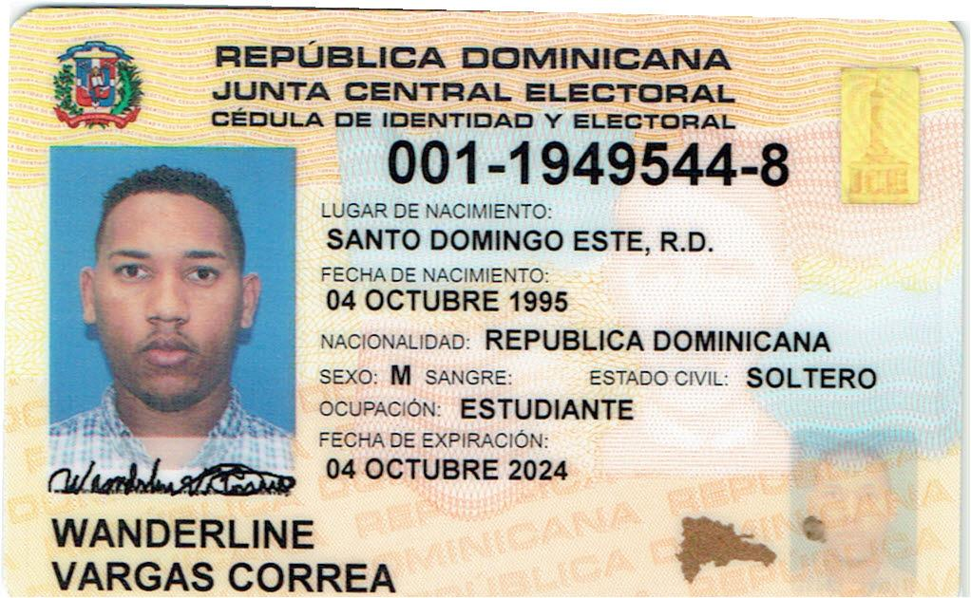

Calle resp .12 No.50, Sector Las Cañitas

Santo Domingo, Distrito Nacional

Cel.: 809-749-6959



**Objetivos**

Encontrar una organización que me permita aplicar los conocimientos adquiridos en los años de estudio, así como mi capacidad de planificación, organización y dirección del funcionamiento de una empresa en compañías y afines.

**Datos Personales**

* **Cédula :** 001-1949544-8
* **Fecha de Nacimiento :** 04 de octubre del 1995
* **Lugar de Nacimiento :** Santo Domingo, R. D.
* **Estado Civil**  **:** Soltero
* **Nacionalidad** **:** Dominicana

**Nivel Educacional**

* **Primaria :** Escuela Santo Domingo
* **Secundaria :** Liceo Pedro Enrique Ureña
* **Universitario :** Est. Contabilidad (O&M)

**Cursos Técnicos**

* **Técnico en informática :** CTC
* **Auxiliar Contabilidad :** INFOTEP
* **Manejador Programas Oficina e Internet :** INFOTEP
* **Auxiliar Secretarial :** INFOTEP
* **Redacción y Ortografía :** INFOTEP
* **Ventas :** Talleres Padre Abel
* **Operador de Montacargas :** IMCA

**Experiencias Laborales**

* **Auxiliar de almacén :** IMCA
* **Despachador :** Almacenes Unidos

**Referencias Personales**

* **Sra. Anabel Vargas : Cel.** 849-886-1695
* **Sr. Moisés Figueroa : Cel.** 829-533-7310
* **Sra. Cristina Mercedes :** **Cel.** 829-486-5027